Aufgabenstellung für die mündliche Leistungsfeststellung
Kandidat A
Name der Schule: |  | Datum:
Name der Schülerin/ des Schülers: | Sprache: Englisch |  | LK   GK
Hilfsmittel  ein- und zweisprachiges Wörterbuch | Gesamtdauer der Prüfung: |  | Vorbereitungszeit:
Hinweis: Während der Vorbereitungszeit darf nicht mit den Partnern der Gruppenprüfung gesprochen werden.
Einordung in den Rahmenlehrplan
Eine Welt – Globale Fragen: Saving the planet
übergreifende Bezugnahme zu „Individuum und Gesellschaft“: Aims and ambitions
Herausforderungen der Gegenwart: The impact of the media on society
Situation
With your English partner school you are creating a website for young people to raise awareness of the climate crisis. You are in an editorial meeting. The aim is to discuss the content of the website and to find suitable illustrating material.
Arbeitsaufträge
A Präsentation Zeit: 3 Min. pro Kandidat/in
- Briefly describe the poster below.
- Explain its message and the means used to bring this message across.
- Assess to what extent your poster is suitable to illustrate the matter of the climate crisis for the target group of your website.
Present your results in no more than 3 minutes to your group and then ask the next candidate to proceed.
B Diskussion Zeit: 15 Min. für Gruppe
Discuss
- which aspects ought to be addressed on your website,
- which posters might be suitable to illustrate the points you want to make, and
- decide which one of the given posters should be included in the illustrating material.

Material für Kandidat A

© Surfers against sewage. Verfügbar unter: https://sasshop.org.uk/product/rubbish-surfer-art-print, Zugriff am: 26.11.2021

clarification: In the top right-hand corner it says: “Surfers Against Sewage - STOP THIS MESS AT SAS.ORG.UK“

Aufgabenstellung für die mündliche Leistungsfeststellung
Kandidat B
Name der Schule: |  | Datum:
Name der Schülerin/ des Schülers: | Sprache: Englisch |  | LK   GK
Hilfsmittel  ein- und zweisprachiges Wörterbuch | Gesamtdauer der Prüfung: |  | Vorbereitungszeit:
Hinweis: Während der Vorbereitungszeit darf nicht mit den Partnern der Gruppenprüfung gesprochen werden.
Einordung in den Rahmenlehrplan
Eine Welt – Globale Fragen: Saving the planet
übergreifende Bezugnahme zu „Individuum und Gesellschaft“: Aims and ambitions
Herausforderungen der Gegenwart: The impact of the media on society
Situation
With your English partner school you are creating a website for young people to raise awareness of the climate crisis. You are in an editorial meeting. The aim is to discuss the content of the website and to find suitable illustrating material.
Arbeitsaufträge
A Präsentation Zeit: 3 Min. pro Kandidat/in
- Briefly describe the poster below.
- Explain its message and the means used to bring this message across.
- Assess to what extent your poster is suitable to illustrate the matter of the climate crisis for the target group of your website.
Present your results in no more than 3 minutes to your group and then ask the next candidate to proceed.
B Diskussion Zeit: 15 Min. für Gruppe
Discuss
- which aspects ought to be addressed on your website,
- which posters might be suitable to illustrate the points you want to make, and
- decide which one of the given posters should be included in the illustrating material.

Material für Kandidat B

© Palmoildetecties. Verfügbar unter: https://palmoildetectives.com, Zugriff am: 12.11.2021

Aufgabenstellung für die mündliche Leistungsfeststellung
Kandidat C
Name der Schule: |  | Datum:
Name der Schülerin/ des Schülers: | Sprache: Englisch |  | LK   GK
Hilfsmittel  ein- und zweisprachiges Wörterbuch | Gesamtdauer der Prüfung: |  | Vorbereitungszeit:
Hinweis: Während der Vorbereitungszeit darf nicht mit den Partnern der Gruppenprüfung gesprochen werden.
Einordung in den Rahmenlehrplan
Eine Welt – Globale Fragen: Saving the planet
übergreifende Bezugnahme zu „Individuum und Gesellschaft“: Aims and ambitions
Herausforderungen der Gegenwart: The impact of the media on society
Situation
With your English partner school you are creating a website for young people to raise awareness of the climate crisis. You are in an editorial meeting. The aim is to discuss the content of the website and to find suitable illustrating material.
Arbeitsaufträge
A Präsentation Zeit: 3 Min. pro Kandidat/in
- Briefly describe the poster below.
- Explain its message and the means used to bring this message across.
- Assess to what extent your poster is suitable to illustrate the matter of the climate crisis for the target group of your website.
Present your results in no more than 3 minutes to your group and then ask the next candidate to proceed.
B Diskussion Zeit: 15 Min. für Gruppe
Discuss
- which aspects ought to be addressed on your website,
- which posters might be suitable to illustrate the points you want to make, and
- decide which one of the given posters should be included in the illustrating material.

Material für Kandidat C
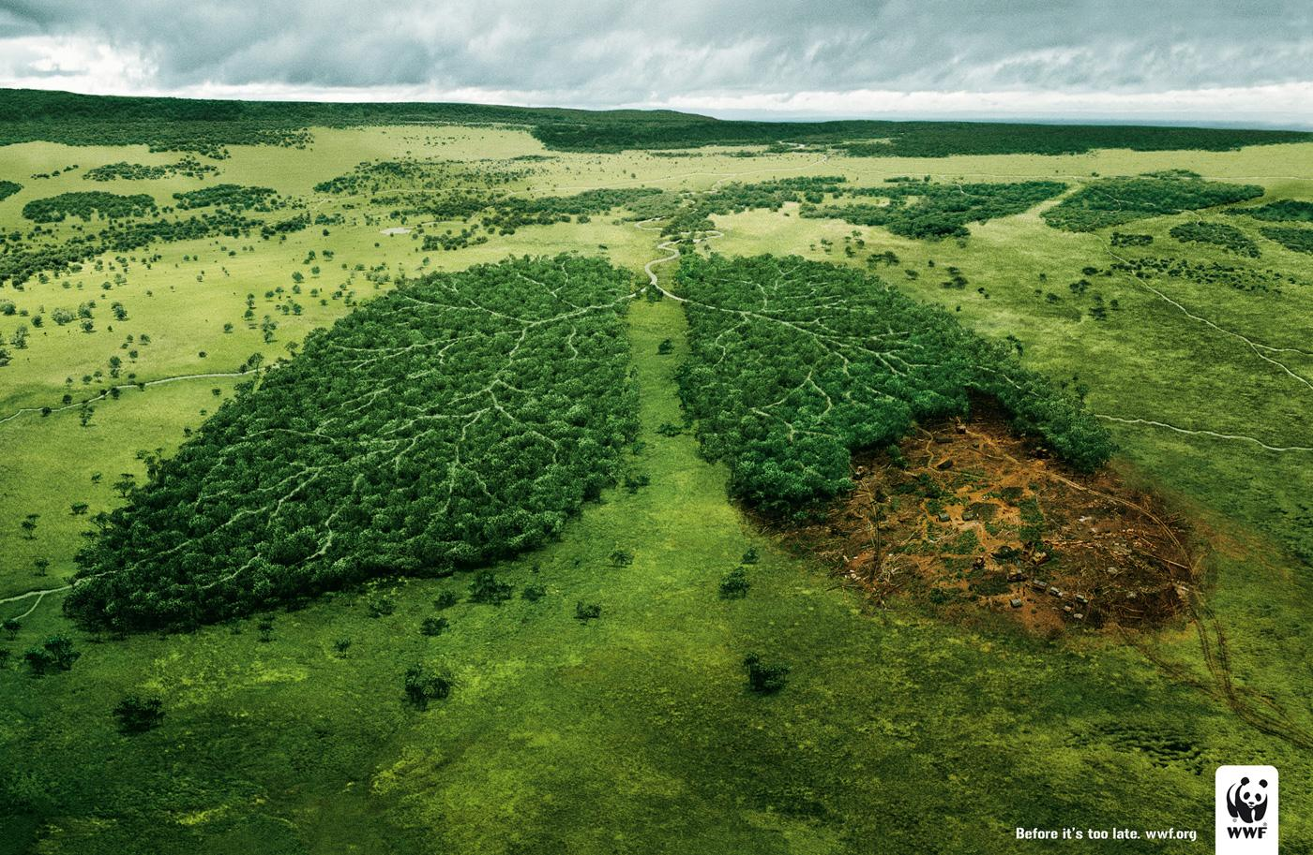

© WWF France, 2009. Verfügbar unter: https://www.adforum.com/talent/38521-erik-vervroegen/work/34445529, Zugriff am: 03.08.2023

clarification: In the bottom right-hand corner it says: “Before it’s too late. wwf.org“

Aufgabenstellung für die mündliche Leistungsfeststellung
Kandidat D
Name der Schule: |  | Datum:
Name der Schülerin/ des Schülers: | Sprache: Englisch |  | LK   GK
Hilfsmittel  ein- und zweisprachiges Wörterbuch | Gesamtdauer der Prüfung: |  | Vorbereitungszeit:
Hinweis: Während der Vorbereitungszeit darf nicht mit den Partnern der Gruppenprüfung gesprochen werden.
Einordung in den Rahmenlehrplan
Eine Welt – Globale Fragen: Saving the planet
übergreifende Bezugnahme zu „Individuum und Gesellschaft“: Aims and ambitions
Herausforderungen der Gegenwart: The impact of the media on society
Situation
With your English partner school you are creating a website for young people to raise awareness of the climate crisis. You are in an editorial meeting. The aim is to discuss the content of the website and to find suitable illustrating material.
Arbeitsaufträge
A Präsentation Zeit: 3 Min. pro Kandidat/in
- Briefly describe the poster below.
- Explain its message and the means used to bring this message across.
- Assess to what extent your poster is suitable to illustrate the matter of the climate crisis for the target group of your website.
Present your results in no more than 3 minutes to your group and then ask the next candidate to proceed.
B Diskussion Zeit: 15 Min. für Gruppe
Discuss
- which aspects ought to be addressed on your website,
- which posters might be suitable to illustrate the points you want to make, and
- decide which one of the given posters should be included in the illustrating material.

Material für Kandidat D

© UN Environment Programme, 2013. Think-eat-save-reduce-your-footprint-our-planet. Verfügbar unter: https://www.unep.org/thinkeatsave/resources/publications/think-eat-save-reduce-your-footprint-our-planet-may-2013, Zugriff am: 12.11.2021

